Git版本回退
查看日志 回退到哪个版本及日期
开发一个新功能 要新建一个分支 修改bug也要新建一个分支
注意 分支命名规则
提交代码 注释提示语
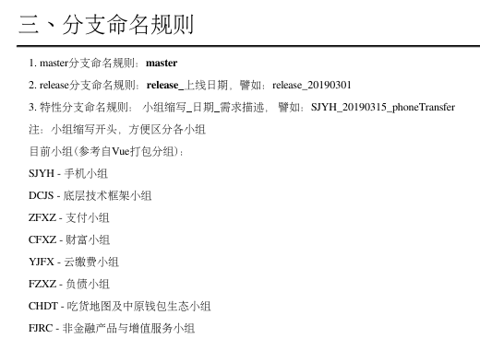

可以在gitlab中新建分支 然后在本地项目目录中， “获取”，把线上的代码下拉到本地，这样本地的代码就与线上的同步了

日志

刚刚修改，还没有git add 还没有放到暂存区
git checkout -- readme.txt
把readme.txt文件在工作区的修改全部撤销

已经放到暂存区，还没有提交 还没有git commit
git reset HEAD readme.txt 把readme.txt文件从暂存区撤销到工作区

已经git commit 已经提交了 可以通过版本回退来进行撤销

已经推送到远程仓库，就无法进行回退了

删除文件
先删除工作区的文件 手动删除
再删除版本库的文件 git rm test.txt git commit -m "remove test.txt"再提交 这样就把文件从工作区和版本库都删除了。

解决冲突

